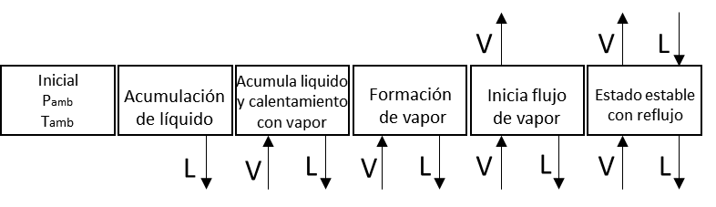
Figura 1. Fases en una etapa durante el proceso de puesta en marcha de una columna de destilación.

Tabla 1. Resultados obtenidos al construir la red de base radial en el calderín con datos de entrenamiento (20% molar en etanol)
Ancho de la campana Gaussiana | Neuronas en la capa oculta | Entrenamiento
 |  | mse | Coeficiente de correlación
1 | 30 | 0.0010 | 0.9990
8 | 35 | 0.0010 | 0.9988
10 | 50 | 0.0010 | 0.9988

Tabla 2. Resultados obtenidos al construir la red de base radial en el rehervidor con datos de validación (20% molar en etanol)
Ancho de la campana Gaussiana | Neuronas en la capa oculta | Validación
 |  | Mse | Coeficiente de correlación
1 | 30 | 0.6492 | 0.9949
8 | 35 | 0.6482 | 0.9958
10 | 50 | 0.6541 | 0.9954

Figura 2. Temperatura en el rehervidor (mezcla inicial al 20% molar en etanol).

Figura 3. Temperatura en el tope (mezcla inicial al 20% molar en etanol).
